


Sur de Italia
& Sicilia

ROMA, NÁPOLES, SORRENTO, CAPRI, MATERA, ALBEROBELLO,
TROPEA, GIARDINI NAXOS, TAORMINA, PALERMO

2025. Abril / Mayo / Septiembre / Octubre
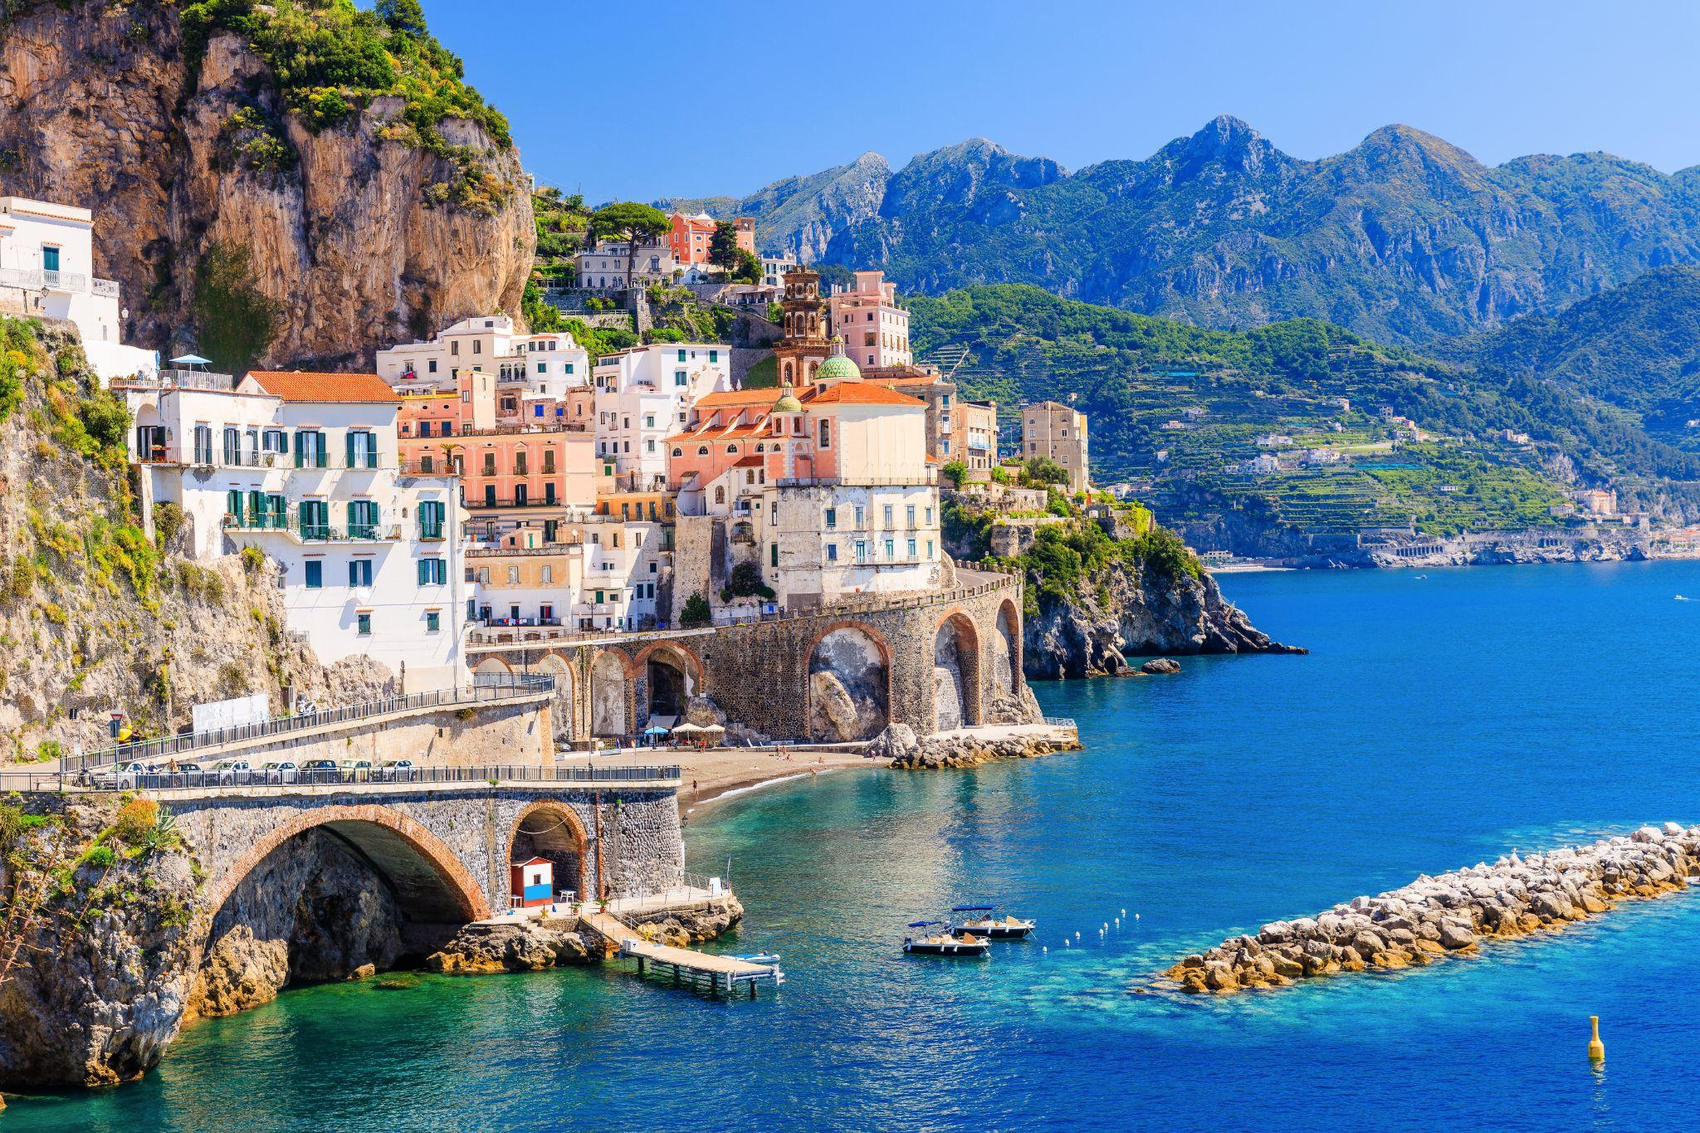
 | 12 DÍAS / 11 NOCHES | TRAVEL LIKE AN EXPERT

Sur de Italia & Sicilia
DESTACADOS Y VISITAS

Roma
La ciudad Eterna, conocida así gracias a todos sus monumentos que han prevalecido desde el antiguo Imperio Romano, es una de las capitales con más historia de Europa con casi 3,000 años de arte, arquitectura y cultura.

Capri
Reconocida mundialmente por ser uno de los destinos naturales más bonitos de toda Italia, que ha enamorado a escritores y artistas. Con una naturaleza lujosa y única, mezcla de historia, cultura, paisaje y arte, que la ha convertido en protagonista de leyendas y relatos.

Pompeya
Es una espectacular zona arqueológica, único lugar en todo el mundo donde es posible revivir la vida cotidiana de la antigua Roma, parece que el tiempo se detuvo en el año 79 d. C.

Matera
Una de las ciudades más antiguas del mundo aún habitada, en la cual se unen naturaleza, historia y cultura, Lugar de los Sassi, construcciones hechas en cuevas Patrimonio Mundial de la Humanidad por la UNESCO.

Alberobello
La capital de los “Trulli”", cabañas de piedra caliza encalada y con techumbre en forma de cono, que abundan por cientos El más grande es el trullo Sovrano, que data del siglo XVIII. En el Museo Casa Pezzolla hay muebles y aperos que recrean cómo era la vida en los trullos siglos atrás.

Taormina
Es en una terraza natural que da al mar Jónico, localizada muy cerca del estrecho que separa la isla de Sicilia de la península italiana, Taormina, la antigua Tauromenion. Es un lugar ideal para los amantes de la historia, el arte y la belleza.

Palermo
Ciudad repleta de iglesias, monumentos y obras artísticas de valor incalculable, animada por ruidosos barrios populares que colindan con suntuosos edificios aristocráticos. Privilegiada con un mar increíblemente bello y una tradición culinaria irresistible.

Nápoles
Desde el encanto del paseo marítimo, con el Vesubio asomando, hasta el centro histórico repleto de vida y de belleza. Es una ciudad con una magia única, que incluye atractivos naturales, gastronomía, historia, cultura y entretenimiento.

ITINERARIO

1 | Llegada a Roma  Llegada a Roma. Recepción y traslado al hotel. Tiempo libre para comenzar a descubrir esta maravillosa y única ciudad. Reunión con su guía de The Molt Collection a las 19:00 horas en la recepción del hotel. Alojamiento.
2 | Roma  Desayuno. Por la mañana recorrido panorámico por la Ciudad Eterna, destacando la Basílica de Santa María la Mayor, la Iglesia de San Juan de Letrán, el Arco de Constantino y el Coliseo, las Termas de Caracalla, el Circo Máximo y la Domus Flavia Augustana con breve parada, el Capitolio, Plaza de Venecia, Isla Tiberina, Trastevere y el Castillo del Santo Ángel. Al finalizar la visita tendrá tiempo libre para almorzar, para después encontrarse a la hora indicada con su guía en la zona Panteón, Plaza Navona & Piazza di Trevi y seguir recorriendo esta ciudad caminando. Resto del día libre para seguir disfrutando de esta encantadora capital o realizar alguna visita opcional. Alojamiento.
3 | Roma – Pompeya – Costa Amalfitana – Sorrento  Desayuno. Salida hacia el sur de Italia. Nuestra primer parada es Pompeya, para visitar las ruinas de esta ciudad romana destruida por la erupción del volcán Vesubio en el año 79 d.C. Continuamos nuestro viaje por la Costa Amalfitana. Por la carretera podremos admirar, Praiano y Positano, dos hermosos pueblos frecuentados por ricos y famosos. Parada en Amalfi y tiempo libre para recorrer este maravilloso lugar. Continuación hasta Sorrento. Llegada y alojamiento.
4 | Sorrento  Desayuno. El día de hoy será libre para que pueda descubrir más de la famosa Costa Amalfitana o si desea puede comprar la opcional a Isla de Capri.  Opcional Isla de Capri :  Tomaremos un ferry para llegar hasta la glamurosa isla de Capri. Comenzaremos nuestra visita haciendo un hermoso paseo en barco por la isla, disfrutando la Gruta Branca y Farírios. Para después desembarcar y visitar Anacapri, con sus maravillosas vistas sobre todo el Golfo de Nápoles. Por la tarde regreso a Sorrento en ferry, llegada y alojamiento.
5 | Sorrento – Matera  Desayuno. Por la mañana salida a la hermosa ciudad de Matera, en el camino realizaremos una parada en una Estancia agrícola y productora de la famosa mozzarella de búfala, donde tendrán la oportunidad de conocer de primera mano la historia de este queso icónico y la posibilidad de probarlo. Almuerzo. Continuación del viaje a Matera, llegada y alojamiento.
6 | Matera – Conoceremos Alberobello  Desayuno. Por la mañana encuentro con nuestro guía local para recorrer Matera y explorar esta ciudad famosa por sus "Sassi", antiguas casas cueva excavadas en la roca, declaradas Patrimonio de la Humanidad por la UNESCO. Las vistas aquí son únicas, con un paisaje urbano que parece transportarte al pasado. Conoceremos la historia y el motivo por el cual los productores de cine buscan este paisaje único. Visitaremos una tienda local y podrá probar las especialidades regionales. Tiempo libre. Por la tarde nuestro guía nos llevará a conocer la encantadora localidad de Alberobello localizada en la región italiana de Apulia. Donde se maravillará con las extravagantes casas trulli, cabañas de piedra caliza encalada y con techumbre en forma de cono. Consideradas Patrimonio Mundial de la Humanidad por la UNESCO. Regreso a Matera. Cena y alojamiento.
7 | Matera - Tropea - Giardini Naxos  Desayuno. Al salir de Matera, encontrará colinas suaves y campos cultivados. La región es conocida por su agricultura, con olivares, viñedos y campos de trigo que dominan el paisaje. Mientras que atravesando la Calabria el paisaje se vuelve más montañoso con los Apeninos que atraviesan la región. Las vistas incluyen montañas escarpadas, valles profundos y, eventualmente, la costa del Mar Jónico, con sus playas y  acantilados. Cruzando el estrecho de Messina será un punto destacado del viaje. En horas de la tarde tomaremos el ferry para cruzar el estrecho hasta Sicilia. Las vistas del mar, con el horizonte tanto de Calabria como de Sicilia, son impresionantes. Llegada a Giardini Naxos. Este es un popular destino turístico conocido por sus hermosas playas. Alojamiento. Cena incluida.
8 | Giardini Naxos - Taormina - Giardini Naxos  Desayuno. Salida a Taormina una de las joyas más encantadoras de Sicilia. Realizaremos una caminata con un guía local por su calle principal, llena de tiendas, cafés y restaurantes. Es el corazón de la ciudad y un lugar perfecto para comenzar su exploración de las Iglesias, edificios históricos, boutiques y galerías de arte. Iremos a visitar el teatro Romano con entradas incluidas , las vistas espectaculares del mar y el Monte Etna. Este sitio histórico ofrece una visión impresionante de la antigua arquitectura griega y romana. Tarde libre. Cena incluida, alojamiento.
9 | Giardini Naxos - Palermo  Desayuno. Salida a la capital de Sicilia. El viaje hasta Palermo, pasando por el Monte Etna, ofrece una experiencia única que combina la belleza costera, la majestuosidad de un volcán activo y el encanto histórico de una de las ciudades más importantes de la isla. Tarde libre. Alojamiento
10 | Palermo – Monreale – Ferry Nocturno hacia Nápoles  Desayuno. Por la mañana, viaje a Monreale, ciudad que domina el valle de Oreto. Visita guiada de la Catedral, que alberga magníficos mosaicos únicos por su belleza. Tiempo libre. Por la tarde, visita guiada de Palermo, ciudad llena de contrastes y una de las más ricas en historia y arte de Italia, destacando la Catedral, el Palacio Real y la fabulosa Capilla Palatina. Al final del día, salida en ferry nocturno hacia Nápoles. Noche a bordo.  Nota: para el ferry se requiere preparar una pequeña maleta con una muda de ropa y los artículos de aseo que puedas necesitar, debido que las maletas grandes se guardarán en el autobús durante la travesía.
11 | Llegada Nápoles - Roma  Desayuno en el barco. Llegada y desembarque en una de las ciudades más históricas y vibrantes de Italia. Breve panorámica de la hermosa ciudad de Nápoles y después nos dirigiremos a la Capital de Italia, Roma. Llegada y resto del día libre para dar un último paseo por la Ciudad Eterna. Alojamiento.
12 | Roma Salida  Desayuno. Tiempo libre hasta el momento del traslado al aeropuerto.

TARIFAS
FECHAS SALIDAS | DBL | TRL | INDIV
Abril 19 2025 | 2995 USD
Mayo 20 2025
Septiembre 23 2025
Octubre 14 2025
** Precios en dólares por persona. Los precios están sujetos a modificación sin previo aviso.

INCLUYE
- Grupos pequeños
- Traslado de llegada y salida desde el aeropuerto de Fiumicino
- Guia de Habla Hispana todo el recorrido
- Guías locales en: Roma, Capri. Pompei, Matera, Taormina & Palermo
- Total 1 almuerzo y 3 cenas incluidas
- Servicio de maleteros durante todo el recorrido
- Audífonos todo el recorrido
- Entrada al Sitio Arqueológico de Pompeya
- Entrada incluida a la Catedral de Monreale
- Visita a una Estancia Agrícola con degustación / Muzzarella
- Hoteles 4* superiores con ubicación céntrica
- Ferry de San Giovanni a Messina
- Ferry de Palermo a Nápoles Incluido
- Entrada incluida al teatro Romano de Taormina
- Impuestos hoteleros incluidos

NO INCLUYE
- Vuelos internacionales y domésticos no indicados
- Actividades y comidas no mencionadas en el itinerario
- Propinas
- Gastos de carácter personal
- Excursiones opcionales
- Visados
- Impuestos
- Ningún servicio no especificado

NOTAS IMPORTANTES
- El orden de los servicios podría variar según disponibilidad aérea y/o terrestre.
- Existen impuestos de salida que deben pagarse directamente en el aeropuerto.
- Es responsabilidad del pasajero contar con pasaporte vigente, así como de visados y requisitos necesarios para realizar su viaje.

HOTELES PREVISTOS O SIMILARES
CIUDAD | HOTEL
Roma | Star Hotel Metropole
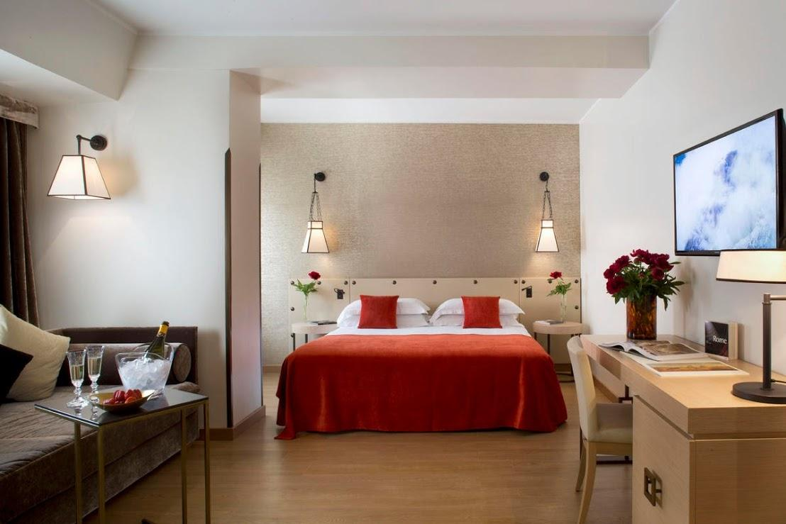
CIUDAD | HOTEL
Sorrento | Hotel Art Gran Paradiso Sorrento
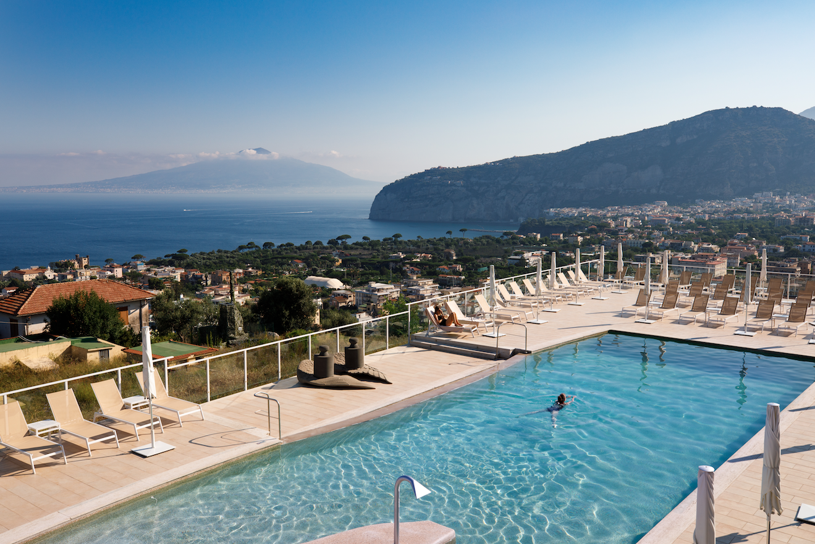
CIUDAD | HOTEL
Matera | MH Matera

HOTELES PREVISTOS O SIMILARES
CIUDAD | HOTEL
Giardini Naxos | Una Naxos Beach
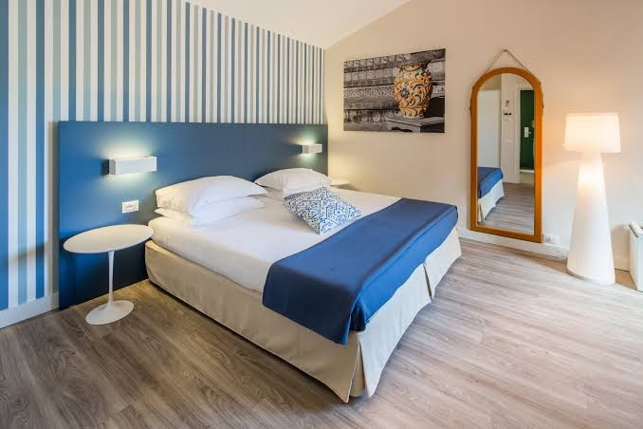
CIUDAD | HOTEL
Palermo | NH Hotel Palermo
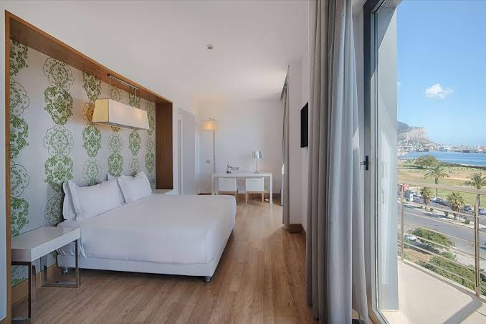
CIUDAD | FERRY
Palermo a Nápoles | Ferry GNV
